
Via Vienne, vers l´Europe Centrale et Orientale :
41 destinations , 23 pays, plus de 500 vols/semaine !

Spécialiste de l´Europe Centrale et Orientale, Austrian développe dès le 28 mars 2005, son réseau avec deux nouvelles destinations et intensifie ses fréquences vers cette partie du monde.

Nous vous présentons ci-après les nouveautés dans la programmation. Les autres destinations sont inchangées.

Correspondances à Vienne assurées au départ de Paris, Lyon, Nice, Strasbourg, Marseille, Toulouse, Bordeaux (code-share Lufthansa).

Nouvelles destinations :

Avec la mise en service de vols réguliers à destinations de Varna (Bulgarie) et de Sibiu (Roumanie), le nombre de destinations Austrian dans cette région du monde s´élève à 41 !

Varna : 2ème ville desservie en Bulgarie, avec Sofia, dès le 28 mars 2005
5 vols/ semaine, en partenariat avec Bulgaria Air

Vol | Départ | Arrivée | Jours
OS 763 | Vienne 13h40 | Varna 16h45 | 1 3 4 7
OS 7155 | 11h00 | 13h35 | 5 (a/c 27mai)
OS 764 | Varna 17h20 | Vienne 18h25 | 1 3 4 7
OS 7156 | 09h10 | 10h00 | 5 (a/c 27mai)

Sibiu : 4ème ville desservie en Roumanie, avec Timisoara, Bucarest, Cluj.
5 vols/ semaine, en partenariat avec Tarom dès le 18 avril. Plan de vol via Cluj.

Vol | Départ | Arrivée | Jours
OS 7015 | Vienne 11h10 | Sibiu 14h00  Cluj 14h50 | 1 2 3 4 5
OS 7016 | Cluj 08h15 | Sibiu 09h05  Vienne 09h55 | 1 2 3 4 5
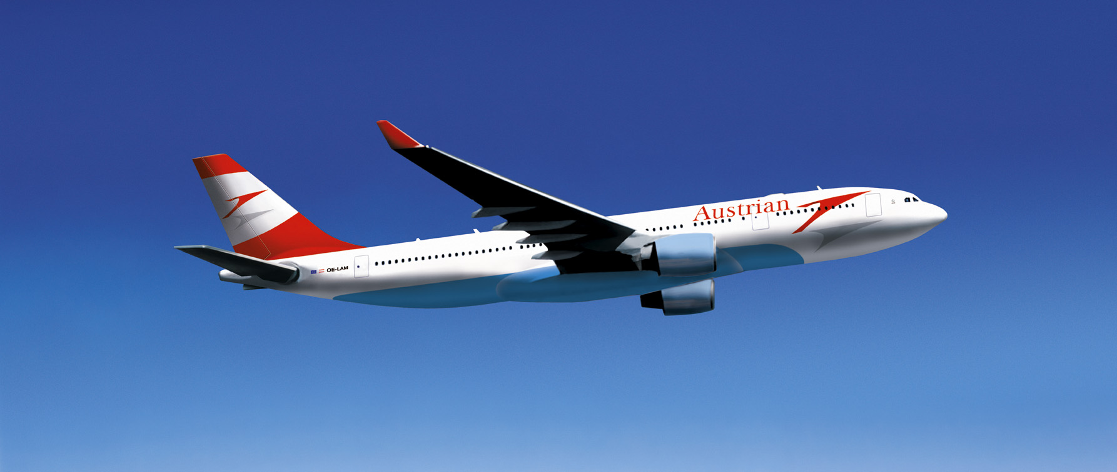


Augmentation de fréquences :

Bucarest (Roumanie) : En partenariat avec Tarom, près de 4 vols quotidiens sont proposés au départ de Vienne
Vol | Départ | Arrivée | Jours
OS 789 | Vienne 07h20 | Bucarest 10h00 | 1 2 3 4 5 7
OS 791 | 13h40 | 16h20 | quotidien
OS 7011 | 10h45 | 13h25 | quotidien
OS 7013 | 19h15 | 21h55 | 1 2 3 4 5 7
OS 790 | Bucarest 11h55 | Vienne 12h35 | 1 2 3 4 5 7
OS 792 | 18h05 | 18h50 | quotidien
OS 7012 | 08h45 | 09h20 | quotidien
OS 7014 | 16h20 | 16h55 | 1 2 3 4 5 7

Timisoara (Roumanie) : Augmentant régulièrement la fréquence des vols vers cette destination, Austrian propose désormais 13 vols/semaine de/vers Timisoara.

Vol | Départ | Arrivée | Jours
OS 647 | Vienne 22h25 | Timisoara 00h45 | 1 2 3 4 5 7
OS 649 | 13h25 | 15h35 | quotidien
OS 648 | Timisoara 06h00 | Vienne 06h20 | 1 2 3 4 5 6
OS 650 | 16h20 | 16h30 | quotidien

Cracovie (Pologne) : Austrian met en place un nouveau vol vers Cracovie et assure dès le mois de mai, 13 vols/semaine au départ de Vienne.

Vol | Départ | Arrivée | Jours
OS 597 | Vienne 13h35 | Cracovie 14h35 | quotidien
OS 599 | 22h20 | 23h30 | 1 2 3 4 5 7
OS 598 | Cracovie 15h20 | Vienne 16h20 | quotidien
OS 600 | 05h20 | 06h30 | 1 2 3 4 5 6



Rostov (Russie) : Fréquence supplémentaire le dimanche

Vol | Départ | Arrivée | Jours
OS 659 | Vienne 10h15 | Rostov 15h00 | 1 3 5 7
OS 660 | Rostov 15h50 | Vienne 16h50 | 1 3 5 7

Moscou (Russie) : En partenariat avec Aeroflot, Austrian propose 4 vols quotidiens vers Moscou, dès le mois de mai 2005.

Vol | Départ | Arrivée | Jours
OS 601 | Vienne 10h15 | Moscou 14h55 | quotidien
OS 605 | 19h45 | 00h30 | quotidien
OS 8053 | 00h30 | 05h15 | quotidien
OS 8051 | 11h45 | 16h40 | quotidien
OS 602 | Moscou 15h50 | Vienne 16h45 | quotidien
OS 606 | 05h50 | 06h40 | quotidien
OS 8054 | 21h15 | 22h15 | quotidien
OS 8052 | 09h50 | 10h50 | quotidien

Minsk (Ukraine) : Nouveau vol opéré en journée, dès le mois de mai 2005

Vol | Départ | Arrivée | Jours
OS 667 | Vienne 10h05 | Minsk 13h05 | 1 3 5
OS 685 | 20h15 | 23h10 | quotidien
OS 687 | 13h40 | 16h40 | quotidien
OS 668 | Minsk 15h40 | Vienne 16h35 | 1 3 5
OS 686 | 05h40 | 06h35 | quotidien
OS 688 | 17h35 | 18h40 | quotidien
Tirana (Albanie) : Austrian propose 3 vols quotidiens a/c mai 2005

Vol | Départ | Arrivée | Jours
OS 847 | Vienne 10h50 | Tirana 12h40 | quotidien
OS 845 | 13h45 | 15h30 | quotidien
OS 849 | 22h25 | 23h55 | quotidien
OS 848 | Tirana 14h15 | Vienne 16h15 | quotidien
OS 846 | 16h40 | 18h35 | quotidien
OS 850 | 05h00 | 06h35 | quotidien

Belgrade (Yougoslavie) : vol supplémentaire en code-share avec Jat.
Vol | Départ | Arrivée | Jours
OS 7132 | Belgrade 08h15 | Vienne 09h45 | 4 5 6 7
OS 7131 | Vienne 10h45 | Belgrade 12h05 | 4 5 6 7

Pristina (Kosovo) : 12 fréquences/semaine dès mai 2005
Vol | Départ | Arrivée | Jours
OS 777 | Vienne 13h40 | Pristina 15h45 | quotidien
OS 769 | 19h45 | 21h50 | 1 2 3 4 6 7
OS 778 | Pristina 16h45 | Vienne 18h45 | quotidien
OS 770 | 07h05 | 09h10 | 1 2 3 5 7

Podgorica (Montenegro): Nouveau vol le mardi
Vol | Départ | Arrivée | Jours
OS 727 | Vienne 13h55 | Podgorica 15h50 | 2 4 7
OS 728 | Podgorica 16h45 | Vienne 18h50 | 2 4 7

Dubrovnik (Croatie) : Remise en service des vols vers Dubrovnik avec des fréquences supplémentaires, dès le 11 mai 2005.
Vol | Départ | Arrivée | Jours
OS 731 | Vienne 13h15 | Dubrovnik 14h45 | 1 2 3 4 6 7
OS 732 | Dubrovnik 15h15 | Vienne 16h50 | 1 2 3 4 6 7

Split (Croatie) : Programmation adaptée des vols cet été.
Vol | Départ | Arrivée | Jours
OS 745 | Vienne 13h15 | Split 14h30 | 2 5 6 7
OS 746 | Split 15h10 | Vienne 16h30 | 2 5 6 7

Zagreb (Croatie) : Jusqu´à trois vols quotidiens programmés
Vol | Départ | Arrivée | Jours
OS 681 | Vienne 07h20 | Zagreb 08h10 | 1 2 3 4 5 7
OS 683 | 13h45 | 14h45 | quotidien
OS 677 | 17h25 | 18h20 | 1 2 3 4 5 7
OS 682 | Zagreb 08h40 | Vienne 09h35 | 12 3 4 5 7
OS 684 | 15h25 | 16h25 | quotidien
OS 678 | 18h55 | 19h50 | 1 2 3 4 5 7
www.austrian.fr

Tirana – Yerevan – Bakou – Sarajevo – Sofia – Varna – Minsk – Dubrovnik – Split – Zadar – Zagreb – Tbilissi – Budapest – Belgrade – Pristina – Riga – Vilnius – Skopje – Ohrid – Chisinau – Podgorica – Cracovie – Poznan – Varsovie – Bucarest – Cluj – Timisoara- Sibiu – Krasnodar – Moscou – Rostov – St Petersbourg – Kosice – Bratislava – Ljubljana – Prague – Dnepropetovsk – Kharkov – Kiev – Lvov – Odessa

